Sammendrag
Kostnader ved overgang til fossilfri kollektivtransport

Øyvind N. Handberg, Rolf Hagman, Annegrete Bruvoll, Tale Ørving, Siri Voll Dombu og Heidi Ulstein

Forsidebilde: MF Folgefonn, som trafikkerer Jektavik-Nordhuglo-Hodnanes.

Sammendrag
Norge har mål om å kutte klimagassutslipp, og spesifiserer egne mål for kutt innen transport. Som ansvarlig for kollektivtransport utenom tog og riksveiferger, spiller kommunesektoren en viktig rolle for å redusere disse klimagassutslippene. På bakgrunn av intervjuer med samtlige fylkeskommuner, gir vi i denne rapporten oversikt over innfasingen av fossilfrie løsninger innen buss-, hurtigbåt- og fergetrafikk i fylkeskommunal regi. Vi anslår kostnadene ved de innfasede og vedtatte løsningene, samt ved framtidig omlegging av hele den fylkeskommunale kollektivtransporten.
Kartleggingen viser at 23 prosent av dagens fylkeskommunale busstrafikk allerede driftes fossilfritt (66 mill. km), og at denne andelen vil stige til nesten 50 prosent innen 2021 med de investeringene som er vedtatt per i dag. Det satses på elektriske busser i flere byområder, der kostnadene er ventet å falle med videre innfasing mot 2025. Utenfor byene satser en del fylker på biogass (biometan) og fornybare dieseldrivstoffer (i stor grad HVO). Omleggingen av busstrafikken til fossilfrie løsninger domineres av ikke-nullutslippsløsninger: 73-76 prosent av det fossilfrie trafikkarbeidet anslås å driftes med fornybare dieseldrivstoff i perioden 2019-2025.
Elektrifisering av fylkeskommunal fergetrafikk er i startgropen. Oversikten vår viser at nesten 3 mill. årlige kilometer fergetrafikk er vedtatt å driftes med elektrisitet framfor MGO eller LNG. Disse fordeler seg på 36 samband, som utgjør omtrent en tredjedel av det totale antallet fylkeskommunale fergesamband. Åtte prosent av nullutslippsløsningene er faset inn før 2019, mens resten er planlagt implementert før 2025. Hordaland og Møre og Romsdal er i særstillinger innen denne omleggingen. Disse fylkene har vedtatt å elektrifisere henholdsvis 17 og ni fergesamband i løpet av de nærmeste årene. Målt i trafikkarbeid utgjør disse sambandene 83 prosent av det totalt vedtatte elektriske fergetrafikkarbeidet i Norge.
Omlegging til fossilfri hurtigbåttrafikk er ikke kommet like langt som buss og ferge. Med unntak av bybåtsamband i Bergen og Oslo, er kun to fylkeskommunale hurtigbåtruter vedtatt for pilotering i Norge. Flere fylkeskommuner rapporterer imidlertid om stor interesse rundt utviklingsprosjektet «Fremtidens hurtigbåt», hvor det planlegges demonstrasjon av konsepter i løpet av 2019.
Figur A Anslåtte årlige reduksjoner i klimagassutslipp (tCO₂e), fordelt på transportmidler

Figur A viser de anslåtte årlige reduksjonene i klimagassutslipp fra fylkeskommunal kollektivtransport som følge av innfasingen av fossilfrie løsninger. I 2019 anslås omleggingen å gi en reduksjon på i overkant av 160 tusen tonn CO₂-ekvivalenter (tCO₂e), hovedsakelig som følge av omlegging til fornybare dieseldrivstoff og biogass i busstrafikken (81 prosent). Reduksjonen i 2025 anslås å være nesten 250 tusen tonn CO₂e per år. Fra og med 2020 anslår vi at elektriske løsninger vil bidra med 43-45 prosent av de årlige utslippsreduksjonene i de vedtatte fossilfrie kollektivtransportløsningene, særlig som følge av elektrifisering av fergesamband.
Dette bidraget til å nå nasjonale utslippsmål har merkostnader for fylkeskommunene, da kostnadene ville vært lavere med konvensjonelle løsninger med mineralolje og naturgass som energibærere. Figur B viser fylkeskommunenes anslåtte årlige merkostnader ved gjennomførte eller vedtatte investeringer i infrastruktur, innkjøp eller ombygging av fartøy/kjøretøy og eventuelt økte driftskostnader for henholdsvis buss-, ferge- og hurtigbåttrafikken. Figuren viser særlig den store økningen i merkostnader som følge av fergeelektrifisering, som belastes et fåtall fylkeskommuner.
Vi anslår at fylkeskommunenes totale merkostnader (fratrukket Enova-støtte) for innfasede og vedtatte fossilfrie løsninger er omtrent 645 mill. kroner per år innen 2025. Sett i forhold til de anslåtte utslippsreduksjonene på rundt 250 tusen tonn CO₂e, tilsvarer dette en kostnad på omtrent 2600 kroner per tonn CO₂e, som tilfaller fylkeskommunene. Det er stor variasjon i kostnaden per tonn reduserte tonn CO₂e for de ulike løsningene; noen er lønnsomme og har ingen eller negativ kostnad mens andre impliserer en kostnad på over 10 tusen kroner per tonn reduserte tonn CO₂e.
Figur B Anslåtte totale årlige merkostnader for fylkeskommunene ved allerede innfaset eller vedtatt innfasing av fossilfri kollektivtransport (mill. 2019-kr), fordelt på transportmidler

Figur C viser fylkeskommunenes årlige merkostnader ved omleggingen til fossilfrie løsninger, som påløper for innkjøp eller ombygging av fartøy/kjøretøy og eventuelt økte driftskostnader for henholdsvis buss-, ferge- og hurtigbåttrafikken. Merkostnader for fylkeskommunene knyttet til infrastrukturinvesteringer er altså ikke inkludert i denne figuren (i motsetning til Figur B). Fylkeskommunenes anslåtte merkostnader når kostnader for kjente infrastrukturinvesteringer ikke er inkludert er noe lavere: i underkant av 500 mill. kroner per år innen 2025.
Figur C Anslåtte årlige merkostnader for fylkeskommunene (infrastrukturinvesteringer ikke inkludert) ved allerede innfaset eller vedtatt innfasing av fossilfri kollektivtransport (mill. 2019-kr), fordelt på transportmidler

Det er stor usikkerhet i kostnadsanslagene, også for fylkeskommunene som belastes dem. Særlig er det usikkerhet rundt kostnadene ved nødvendige nettoppgraderinger og andre infrastrukturinvesteringer (som batteribanker). Fylkeskommunene uttrykker bekymring for hvordan merkostnadene skal dekkes inn. Gjennomgåtte budsjett og økonomiplaner peker på at merkostnadene kan måtte dekkes ved å redusere tjenestetilbud, redusere vedlikehold av vei, eller ved opptak av lån med usikkerhet i hvordan rente- og avdragskostnadene skal dekkes.
Figur B og C angir anslagene på fylkeskommunenes årlige merkostnader som følge av fossilfrie løsninger som allerede er faset inn eller vedtatt faset inn. Figur D viser fylkeskommunenes anslåtte merkostnader om all kollektivtrafikk skal legges om til fossilfritt. De årlige merkostnadene er akkumulerende, slik at for eksempel tallene for 2019 inkluderer kostnader som følger av tidligere omlegginger.
Vi anslår merkostnadene til å ligge i området 860-1340 mill. kroner innen 2030. Dette inkluderer altså både merkostnadene for innfasede og vedtatte løsninger (fratrukket Enova-støtte), som beskrevet over, og framtidige merkostnader ved omlegging av resterende kollektivtrafikk (ikke fratrukket Enova-støtte). Spennet i anslagene kommer av usikkerhet i teknologisk og økonomisk modenhet. Det høye anslaget bygger på at de fossile løsningene legges om til den dyreste teknologien for en gitt løsning det året gjeldende kontrakt utløper, mens det lave anslaget er basert på den rimeligste teknologien i det samme året.
Figur D Anslåtte årlige merkostnader (mill. 2019-kr) ved å legge om til fossilfri fylkeskommunal kollektivtransport – høyt og lavt anslag for perioden 2019-2030

I beregningene av framtidige, ikke-vedtatte merkostnader for fylkeskommunene er ikke statlig støtte gjennom Enova fratrukket. Dersom tilskuddsordningen videreføres vil fylkeskommunenes kostnader for framtidige infrastrukturinvesteringer vil altså være noe lavere. Merkostnadene knyttet til innkjøp av fartøy og kjøretøy og til drift vil i all hovedsak måtte bekostes av fylkeskommunene, slik tilskuddsregimet er i dag. For de innfasede eller vedtatte løsningene utgjør Enova-støtten omtrent 20 og 30 prosent av de totale merkostnadene innen henholdsvis buss og ferge.
Det er betydelige usikkerheter ved kostnadsanslagene. For vedtatte fossilfrie løsninger er det særlig usikkerhet ved infrastrukturinvesteringene og potensielle forsterkninger av kraftnettet som følge av elektrifisering, og fylkeskommunene er selv usikre på hvor høye disse kostnadene kan komme til å bli. For de framtidige kostnadsanslagene er det særlig usikkerhet rundt den teknologiske modenheten til løsningene. Anslagene i Figur D legger også til grunn at merkostnadene er konstante gjennom hver kontraktsperiode. Med mer fleksible kontrakter og fallende kostnader, kan innfasingen innebære lavere merkostnader.

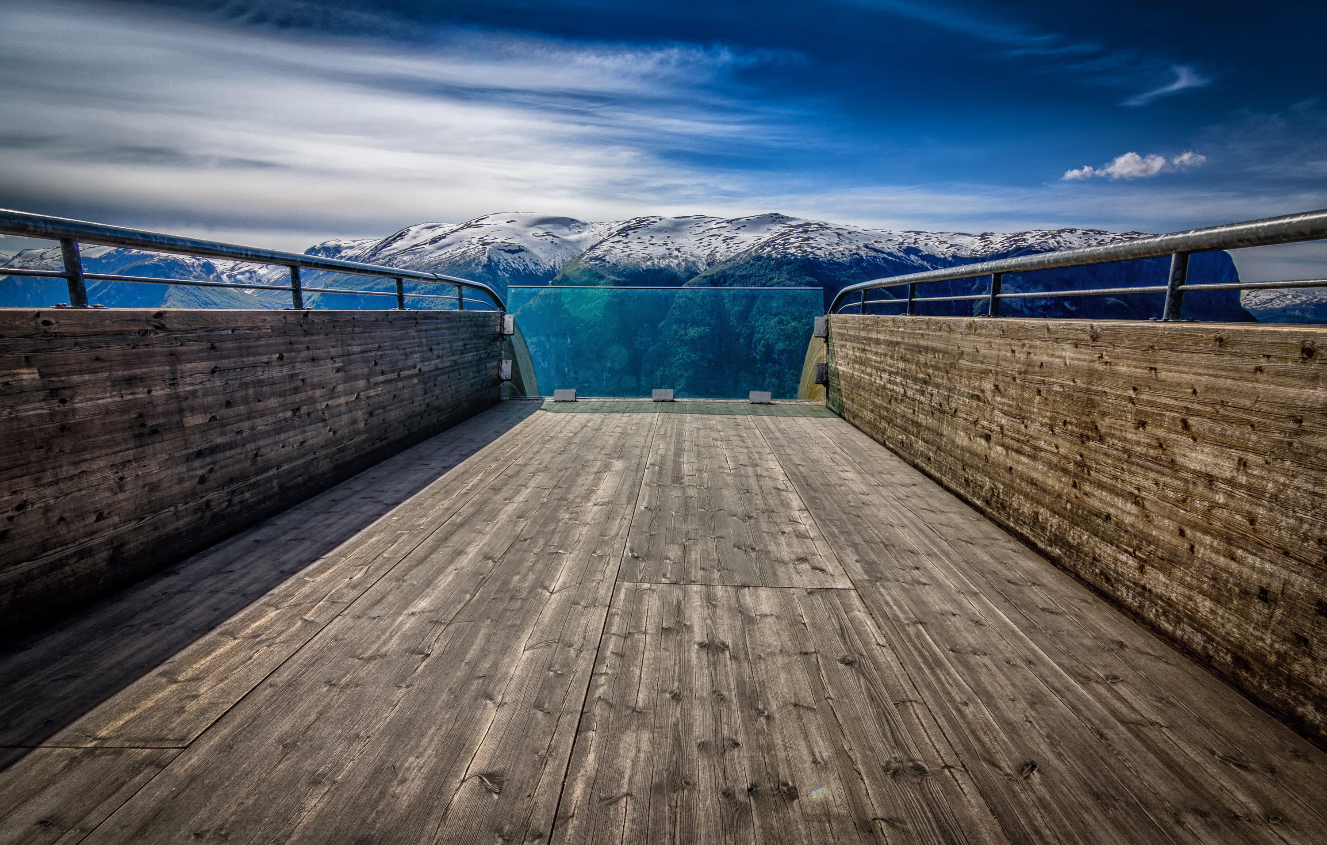
T
+47 909 90 102 | post@menon.no | Sørkedalsveien 10 B, 0369 Oslo | menon.no
Menon Economics analyserer økonomiske problemstillinger og gir råd til bedrifter, organisasjoner og myndigheter.
Vi er et medarbeidereiet konsulentselskap som opererer i grenseflatene mellom økonomi, politikk og marked.
Menon kombinerer samfunns- og bedriftsøkonomisk kompetanse innenfor fagfelt som samfunnsøkonomisk
lønnsomhet, verdsetting, nærings- og konkurranseøkonomi, strategi, finans og organisasjonsdesign. Vi benytter forskningsbaserte metoder i våre analyser og jobber tett med ledende akademiske miljøer innenfor de fleste
fagfelt. Alle offentlige rapporter fra Menon er tilgjengelige på vår hjemmeside www.menon.no.

Alle kostnader er bedriftsøkonomiske kostnader angitt som årlige 2019-kroner. Anslagene for framtidige årlige merkostnader er ikke neddiskontert.

